ŠPECIFIKÁCIA DIELA

Rozsah prác na modernizáciu softwaru do zastávkových tabúľ.

Typy zastávkových informačných tabúľ a ich počet:
i) štvorriadková obojstranná informačná tabula, žltá, 192x48 v počte 27 ks,
ii) štvorriadková jednostranná informačná tabula, žltá 192x48 v počte 4 ks,
iii) šesťriadková obojstranná informačná tabula, žltá, 192x72 v počte 15 ks,

Celkom: 46 ks zastávkových informačných tabúľ.

Riadiaca doska založená na procesore CM-iTC PC modul s ATOM E640 "Tunnel Creek"ICM). Riadiaca doska prijíma údaje z modulu Radio Tetra cez rozhranie RS485 a riadi činnosť LED displeja.

Opis úloh, ktoré sa majú vykonať:
- Implementácia nového protokolu diaľkového prenosu dát v zastávkových tabuliach.
Úprava softvéru riadiacej dosky v tabuly s cieľom podporiť nový riadiaci protokol (pozri súbor Dátový Protokol pre informačné tabule v8.1 20210804.xlsx).
- Implementácia syntetizátora reči v zastavovacích tabuliach – text to speech (TTS)
Softvérová úprava jednotky CCU 13 počítača PC vrátane nového protokolu. Rečový syntetizátor musí byť nainštalovaný na jednotku PC na riadiacej doske. Je potrebná úprava aktuálne nainštalovaného operačného systému Linux – inštalácia TTS . Súčasťou je i prepojenie na existujúcu riadiacu aplikáciu panelu.
- Výmena SD karty v každej tabuli
- Kompletné otestovanie celého nastavenia v zastávkovej tabuli
- Nastavenie synchronizácie času v kamerách DAHUA IPC-HDBW zabudovaných v zastávkových tabuliach.

- Implementácia nového Fontu na zastávkových tabuliach.

- Text to speech musí obsahovať aj licenciu na každú tabuľu.

- Zobrazenie na LED paneli bude nasledujúce:

  - horný riadok –nebude zobrazený žiaden nadpis, ale bude to štandardný riadok s odchodmi.
  - zobrazenie jednotlivých riadkov:
  - zľava:
    - označenie linky
      - zarovnané vpravo
      - tučné písmo (ak je k dispozícii)
      - 3 znaky
    - cieľ linky
      - zarovnané vľavo
      - počet znakov: zvyšok zostávajúcej plochy po zobrazení častí vpravo
      - ak nie je možné zobraziť celý text cieľa linky, text skrátiť tak, aby za posledným zobrazeným písmenom cieľa nasledovala bodka „.“
  - sprava:
    - nástupište
      - zarovnané na stred poľa „nástupište“
      - 2 znaky
      - pokiaľ nie sú zasielané dáta o nástupištiach, táto položka sa nezobrazuje a ani sa priestor pre túto položku nerezervuje
    - čas do odchodu
      - zarovnané vpravo
      - 6 znakov
      - tučné písmo (ak je k dispozícii)
      - zobrazenie podľa prichádzajúcej správy
        - 2 striedavo blikajúce kruhy „••“ čase odchodu alebo po čase odchodu
        - <1 min pri príchode do jednej minúty
        - MM min čas do príchodu, pri príchode do 60 min
        - HH:MM čas príchodu, pri príchode nad 60 min
        - vlnovka „ ~ ”, ak nejde o online odchod a súčasne ani odchod podľa bodu „2 striedavo blikajúce kruhy čase odchodu“
    - parametre spoja
      - zarovnané vpravo
      - 2 znaky
      - Nízkopodlažnosť (vozíček), klimatizácia (vločka)
      - pokiaľ nie sú zasielané dáta s parametrom spoja, táto položka sa nezobrazuje a ani sa priestor pre túto položku nerezervuje
  - medzi jednotlivými položkami musí byť 1 medzera (2 px)
  - spodný riadok: pokiaľ je k dispozícii informácia/informácie z dispečingu, zobrazuje/zobrazujú sa (rotuje), inak sa zobrazujú odchody ako v štandardných riadkoch.
  - informácie z dispečingu sa zobrazujú nasledovne:
    - zobrazujú sa všetky informácie z dispečingu
    - v prípade viacerých správ sa zobrazujú cyklicky počas stanovenej doby platnosti; tzn. po ukončení zobrazovania 1. správy (po jej dobehnutí doľava) sa zobrazí 2. správa, po ukončení zobrazovania 2. správy (po jej dobehnutí doľava) sa zobrazí 3. správa, atď.
    - každá 1 správa môže mať do 512 bajtov
  - Spôsob zobrazovania údajov je nasledovný (ilustratívny pohľad – bude prenesený na LED panel:
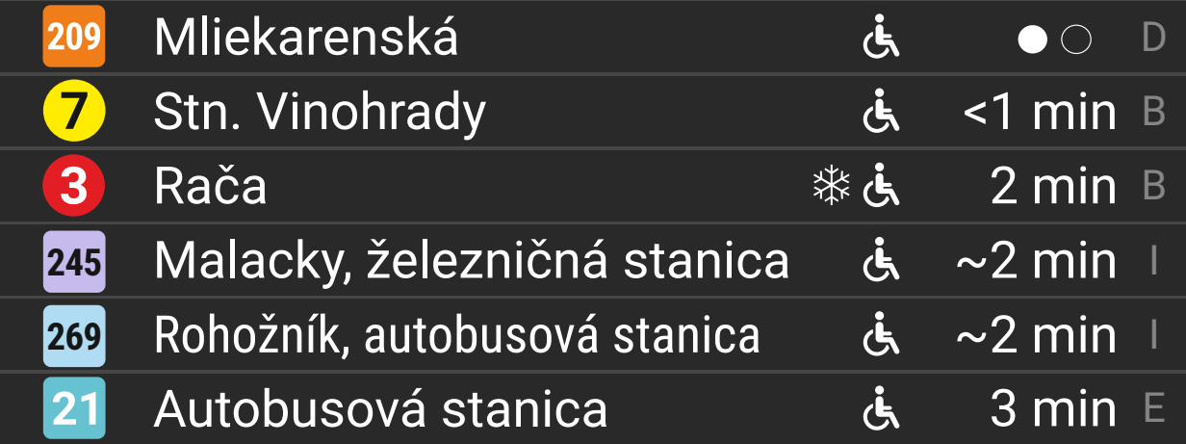

- Hlásenia text to speech:
  - pre každý riadok s odchodom hlásiť každý riadok ako samostatnú vetu: „linka [označenie linky podľa zaslaných údajov], smer [text smeru podľa zaslaných údajov], odchod [odchod podľa zaslaných údajov a hlásenia špecifikovaného nižšie]”
  - hlásenie poľa „odchod“:
    - •• – hlásiť „teraz“
    - <1 min – hlásiť „do minúty“
    - 1 min – hlásiť „o jednu minútu“
    - 2 min – hlásiť „o dve minúty“
    - 5 min – hlásiť „o päť minút“
    - 12:34 – hlásiť „dvanásť tridsaťštyri“
  - pre informácie z dispečingu hlásiť každú informáciu ako samostatnú vetu

- Posielanie stavov z tabule – Error/status cody:
- 0x00 – Statusová správa „tabuľa je funkčná“ zasielaná najmenej každých 60 s
- 0x01 – Potvrdenie o doručení dispečerského riadku
- 0x02 – Porucha záložnej batérie v tabuli (pokles pod 9,5 V pri 12-V batérii)
- 0x03 – Tabuľa je v poriadku, ale nič nezobrazuje. Údaj „Bus info“ neprišiel viac ako 2 minúty
- 0x04 – GSM modul nefunguje
- 0x08 – Slabý signál na modeme Tetra
- 0x10 – Text to speech nefunguje
- 0x20 – WiFi nefunguje / odpojené napájanie / nevysiela
- 0x40 – HDD nenahráva (neukladá záznamy)
0x80 – Výpadok napájania 230

